
miniaturní automatický vysílač pro ROB
MICROFOX 2

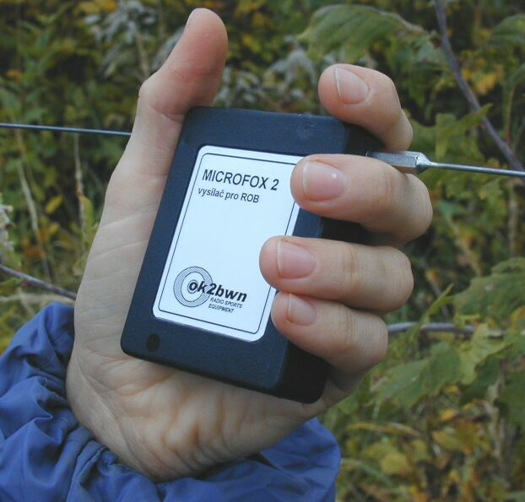
Tento vysílač byl navržen speciálně pro tréninkové účely, soutěže ve foxoringu, propagační a náborové akce a zvláštní formy ROB. Umožňuje široké nastavení vysílaného kódu, rychlosti klíčování a časového plánu. Díky integrovaným anténám je instalace vysílače velmi snadná – prostě se zavěsí na větev stromu.

Miniaturní rozměry, malá hmotnost, nízká spotřeba a cena, odolné provedení a snadná obsluha – to jsou vlastnosti, které činí tento nový vysílač nepostradatelným pomocníkem každého závodníka či trenéra.

VLASTNOSTI:

- Kmitočet řízený krystalem - 1 kanál na 3,5 MHz a 1 kanál na 144 MHz
- Slyšitelnost přes 1 km
- Vysílání trvale nebo v relacích 5 min nebo 2,5 min
- Různé vysílané kódy
- Rychlost klíčování nastavitelná ve 4 stupních
- Napájení 1 článkem AA (tužková baterie nebo akumulátor)
- Malé rozměry (73x57x22 mm) a hmotnost (50g)
- Odolná mechanika
- Snadná instalace

miniaturní automatický vysílač pro ROB MICROFOX 2

TECHNICKÉ ÚDAJE

OBECNĚ
Napájení: 1 článek AA (tužková baterie nebo akumulátor)
Doba provozu (alkalický článek nebo NiMH akumulátor 1800 mAh):
Pásmo 3,5 MHz 3,5 MHz foxoring 144 MHz
trvale 10 hodin 20 hodin 20 hodin
v relacích 25 hodin 40 hodin 40 hodin
Rozsah pracovních teplot: -10...+ 60°C
Rozsah skladovacích teplot: -20...+ 60°C
Krytí: IP53
Rozměry: 57 (š) x 73(v) x 22 (h) mm
Hmotnost: 50 g (bez baterie)

VYSÍLAČ 3,5 MHz
Kmitočet nosné: řízený krystalem (3,52 ... 3,66 MHz)
Modulace: A1
Výstupní vf výkon: 50 mW
Anténa: drátová 2x 1,2 m (slyšitelnost přes 1 km),
nebo prut 0,5 m (foxoring, slyšitelnost do 50m)

VYSÍLAČ 144 MHz
Kmitočet nosné : řízený krystalem (144,5 ... 145,5 MHz)
Modulace: A2A, klíčovaná nosná, AM 75%
Výstupní vf výkon: 20 mW
Anténa: jednoduchý půlvlnný dipól

LOGICKÁ JEDNOTKA
Vysílané kódy: MOE, MOI, MOS, MOH, MO5, MO, A ... Z
Rychlost klíčování: 35,50,70 nebo 100 PARIS
Časové plány: 60 s relace, 240 s mezera
30 s relace, 120 s mezera
trvalé vysílání
Přesnost časové základny: lepší, než 20 ppm (asi 2 s/den)

STANDARDNÍ PŘÍSLUŠENSTVÍ
- anténa 3,5 MHz (2 lanka)
- prvek antény 144 MHz (2 ks)
- uživatelská příručka

Jiří Mareček, OK2BWN, 664 01 Bílovice nad Svitavou, Obřanská 593
tel. 602531222, tel/fax 545227041, e-mail: marecek@sky.cz

